Decizia initiala de incadrare
Nr. 56 din 24.07.2024

Ca urmare a notificării adresate de S.N. NUCLEARELECTRICA S.A. – SUCURSALA CNE CERNAVODA prin VALENTIN OVIDIU NAE – DIRECTOR SUCURSALA CNE CERNAVODA, cu sediul in jud. Constanta, oras Cernavoda, str. Medgidiei, nr. 2, înregistrată la APM Constanta cu nr. 8467/16.07.2024, cu privire la obtinerea avizului de mediu, în baza H.G. nr. 1000/2012 modificata de H.G. 568/2013 privind reorganizarea si functionarea Agentiei Nationale pentru Protectia Mediului si a institutiilor publice aflate in subordinea acesteia si a H.G. nr. 1076/2004 privind stabilirea procedurii de realizare a evaluării de mediu pentru planuri şi programe, ca urmare a consultărilor desfaşurate in cadrul sedinţei Comitetului Special Constituit la nivelul jud. Constanta, din data de 24.07.2024 - etapa de incadrare, APM Constanta decide ca: ELABORARE PLAN URBANISTIC ZONAL PENTRU STABILIRE REGLEMENTARI URBANISTICE, COMPLETARE FUNCTIUNI ADMISE PENTRU EDIFICARE IMOBILE CU FUNCTIUNI ADMINISTRATIVE, pentru imobilul – teren si/sau constructii situat in jud. Constanta, oras Cernavoda, str. Medgidiei, nu necesita evaluare de mediu, urmand sa fie supus procedurii de adoptare fara aviz de mediu.

Planul Urbanistic Zonal va studia amplasamentul propus si va reglementa detaliat reglementari noi cu privire la:
- regimul de construire ;
- functiunea zonei ;
- inaltimea maxima admisa;
- coeficientul de utilizare a terenului (CUT);
- procentul de ocupare a terenului (POT);
- retragerea cladirilor fata de aliniament si distantele fata de limitele laterale si posterioare ale parcelei;
- dimensiunile si functiunile zonei de edificabil;
- modul de incadrare in planul de amplasament studiat;
- rezolvarea accesului carosabil si pietonal in/din incinta;
- echiparea cu utilitati a zonei; situatia juridica si circulatia terenului.
Imobilul ce va fi edificat va avea functiunea de spatii de birouri.

Vecinătăți:
- NORD-EST: NC 101967 (parcare suplimentară pavilion #2, lot 2 – oraș Cernavodă);
104295 (drumul județean 223C tronson Cernavodă-Saligny ;
- SUD-EST: Teren neînscris în evidențele de cadastru și publicitate imobiliară-
- SUD-VEST: NC 103398
- NORD, NORD-VEST: NC 103398

Suprafata zona studiata – 143 523 mp
Suprafata parcela ce a generat PUZ – 4635 mp

Bilant teritorial :
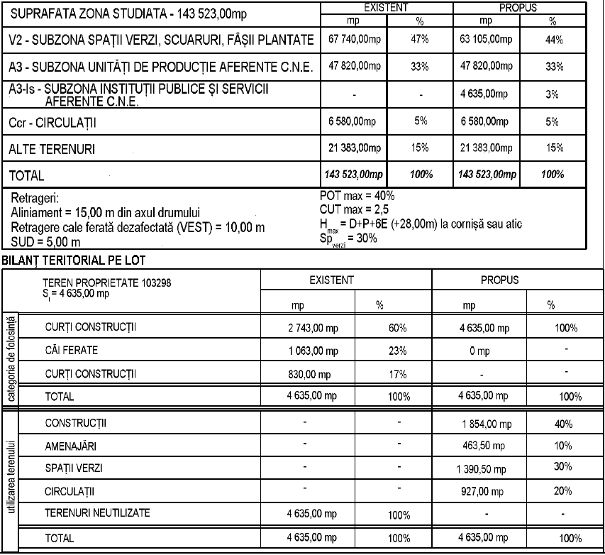

Alimentarea cu apa si evacuarea apelor uzate menajere se va realiza prin extinderea retelelor existente in zona.

Motivele care au stat la baza luării acestei decizii au fost urmatoarele:
- Zona studiată în cadrul planului menţionat nu intră sub incidenţa art. 28 din OUG 57/2007 privind regimul ariilor naturale protejate, conservarea habitatelor naturale, a florei şi faunei sălbatice, cu modificările şi completările ulterioare;
- Pe suprafata care a generat planul se propun proiecte care intra sub incidenta Legii 292/2018, anexa 2;
- In conformitate cu H.G. nr. 1076/2004, art. 11 si luand in considerare criteriile pentru determinarea efectelor semnificative potenţiale asupra mediului prevăzute in Anexa 1, planul nu ridica probleme din punct de vedere al protecţiei mediului şi nu prezintă efecte probabile asupra zonei din vecinatatea amplasamentului studiat.
Pană la luarea prezentei decizii, publicul nu a depus comentarii.

Informarea şi participarea publicului in procedura s-a realizat astfel:
- Anunţurile privind depunerea solicitării de obţinere a avizului de mediu şi de declanşare a etapei de încadrare a planului conform H.G. nr. 1076/2004 au apărut in datele de 06.07.2024 şi 09.07.2024 in ziarul „Cuget liber”.
În conformitate cu art. 12 din H.G. nr. 1076/2004, în calitate de titular al planului, aveţi obligaţia să publicaţi în mass-media, conform modelului prezentat în această comunicare, decizia initiala de încadrare şi de a transmite anunţul ( in original ) la A.P.M. Constanţa, până la data de 21.08.2024.

Anunţ public:

S.N. NUCLEARELECTRICA S.A. – SUCURSALA CNE CERNAVODA, titular al notificarii privind: ELABORARE PUZ PENTRU STABILIRE REGLEMENTARI URBANISTICE, COMPLETARE FUNCTIUNI ADMISE PENTRU EDIFICARE IMOBILE CU FUNCTIUNI ADMINISTRATIVE, pentru imobilul – teren si/sau constructii situat in jud. Constanta, oras Cernavoda, str. Medgidiei, anunta publicul interesat ca, in urma parcurgerii etapei de incadrare din sedinta CSC din data de 24.07.2024, s-a luat decizia supunerii procedurii de adoptare fara aviz de mediu.
Publicul poate formula comentarii privind decizia etapei de incadrare pe care le transmite in scris Agentiei pentru Protectia Mediului Constanta, str. Unirii nr. 23, tel/fax 0241/546696, in termen de 10 zile calendaristice de la publicarea anuntului.

Prezenta decizie poate fi contestata in conformitate cu prevederile Legii Contenciosului Administrativ nr. 554/2004, cu modificarile ulterioare.

Nerespectarea termenelor stabilite de autoritatea competentă de protecţia mediului în derularea procedurii de reglementare conduce la încetarea acestei proceduri, solicitarea actului de reglementare fiind anulată, conform Legii nr.226/2013 privind aprobarea OUG 164/2008 pentru modificarea si completarea OUG nr.195/2005 privind protectia mediului, art. 15, alin. (2), pct. b si alin. (3).

DIRECTOR EXECUTIV, ŞEF SERVICIU A.A.A,
Celzin LATIF Lavinia Monica ZECA

Întocmit, consilier Virginia MARIN

Redactat in 2 exemplare.

